《计算机网络》实验报告

年级、专业、班级 |  | 2020级计算机科学与技术05班 |  |  | 姓名 | 杨奎
实验题目 | VLAN配置及协议分析实验
实验时间 | 2022/11/20 |  | 实验地点 | 线上
实验成绩 |  |  | 实验性质 | □验证性 □设计性 □√综合性
教师评价：
□算法/实验过程正确； □源程序/实验内容提交 □程序结构/实验步骤合理；
□实验结果正确； □语法、语义正确； □报告规范；
其他：
评价教师签名：
一、实验目的
- 了解VLAN（虚拟局域网的作用）
- 掌握在一台交换机上划分VLAN的方法
- 熟悉VLAN接口的配置
- 熟悉链路聚合的配置
- 熟悉网络协议分析的原理
- 熟悉网络协议分析软件Wireshark的使用

二、实验项目内容
- 二层交换机上划分VLAN，然后用ping命令在同一VLAN和不同VLAN间测试连通性。
- 利用三层交换机，实现VLAN间的路由，再次用ping命令测试其连通性。
- 实现两台交换机间的VLAN Trunk配置
- 链路聚合配置
- 网络协议抓包与分析软件Wireshark的使用
- 以太网链路层报文格式分析，以及网络层，传输层和应用层报文格式分析
- 实验过程或算法（源程序）
实验一
（1）实验任务一
1.新建拓扑EX_2
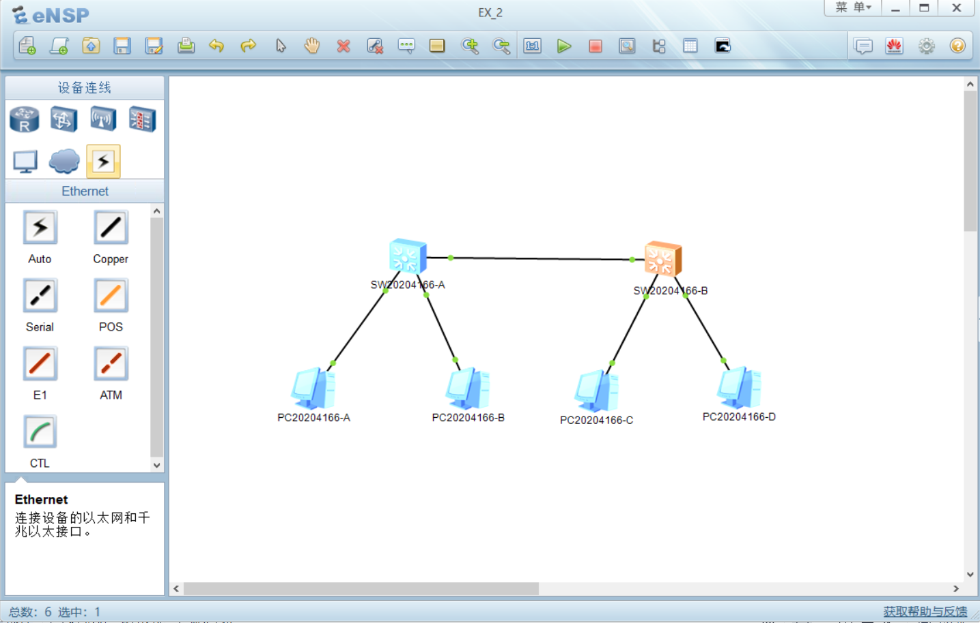
IP地址：
设备名称 | IP地址 | 网关
PC20204166-A | 172.123.0.1/24 | --
PC20204166-B | 172.123.0.2/24 | --
PC20204166-C | 172.123.0.3/24 | --
PC20204166-D | 172.123.0.4/24 | --

1.在SWA中创建VLAN2 和 VLAN3
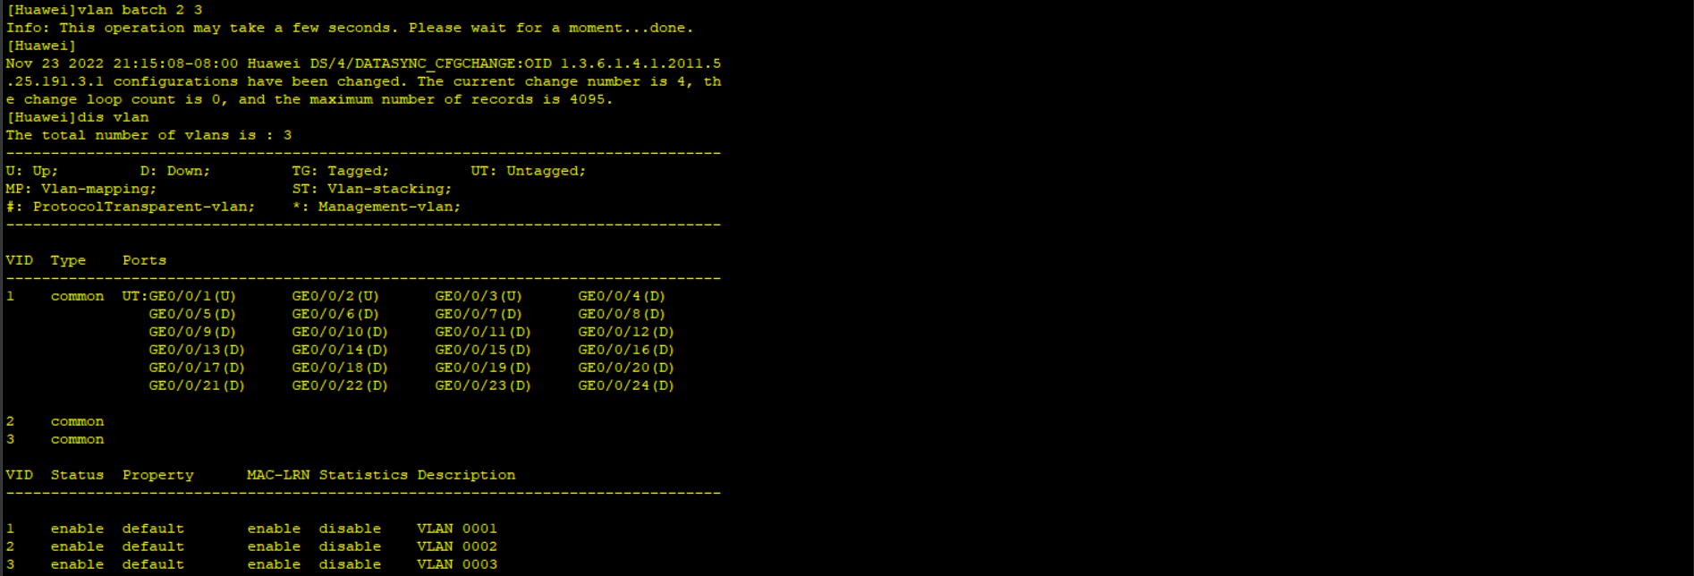

2.将端口GigabitEthernet0/0/1添加到VLAN 2中
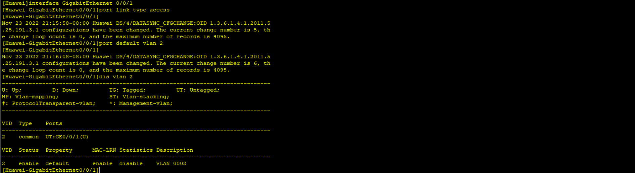

3.同理，将端口GigabitEthernet0/0/2添加到VLAN 3中
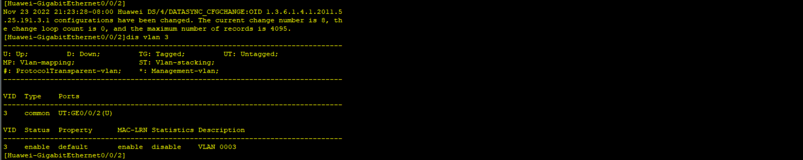

4.SWB配置VLAN与SWA类似
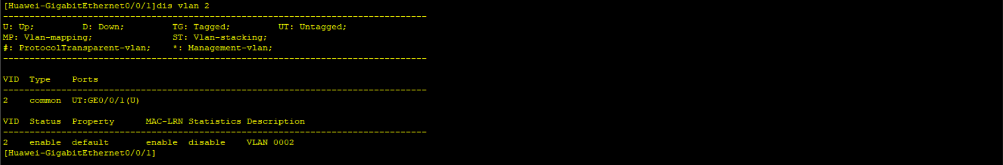
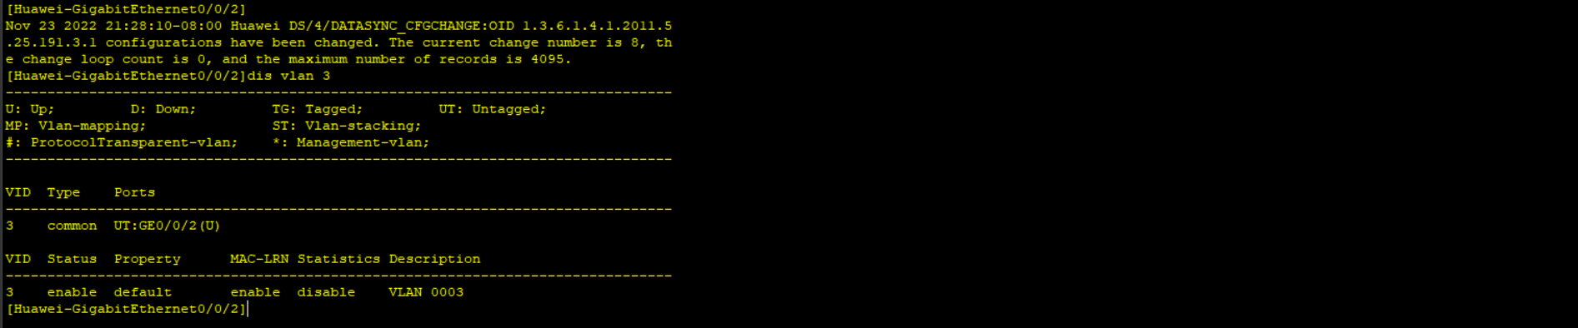

5.测试隔离性
PCA Ping PCB/PCC：
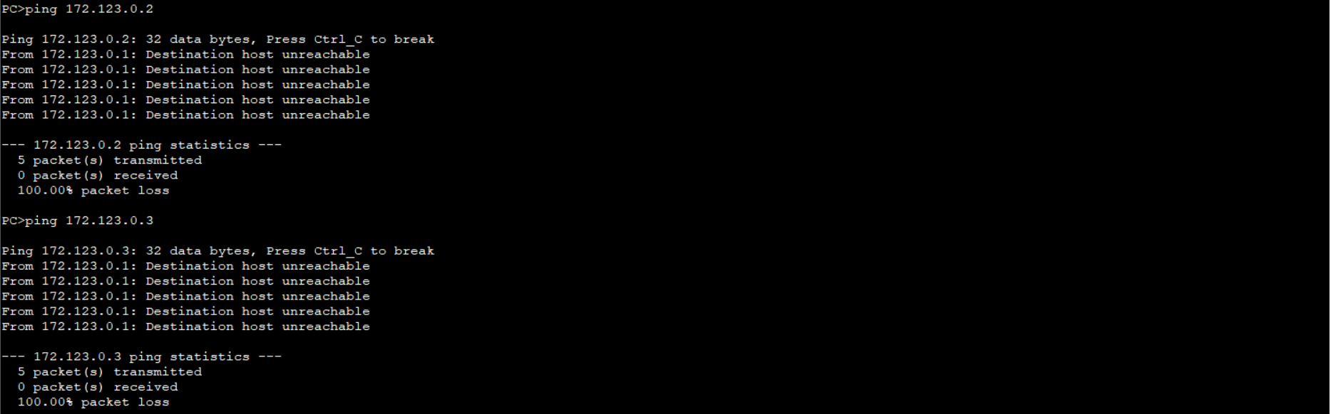

PCC Ping PCA/PCD：
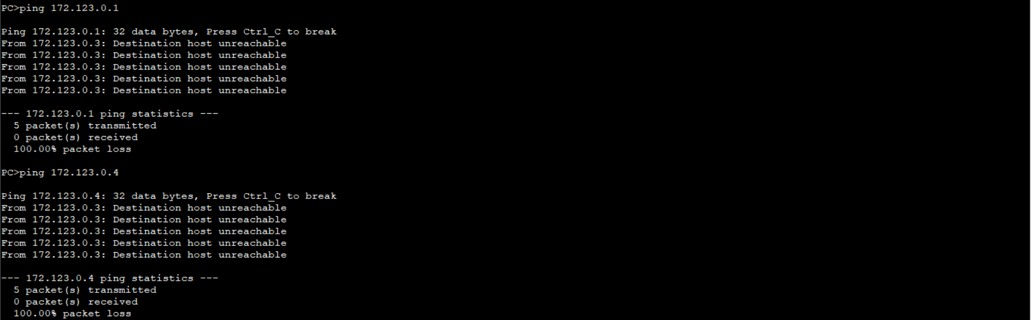
可以发现，四台主机互相不能ping通
- 实验任务二
1.在SWA上配置端口GigabitEthernet 0/0/3为Trunk链路端口
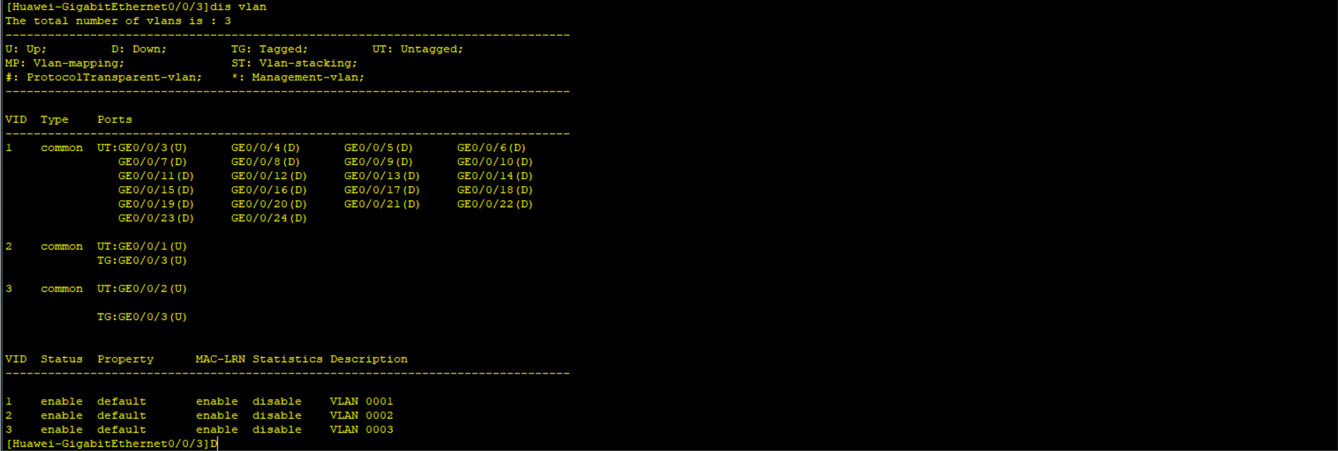

2.在SWB上配置类似
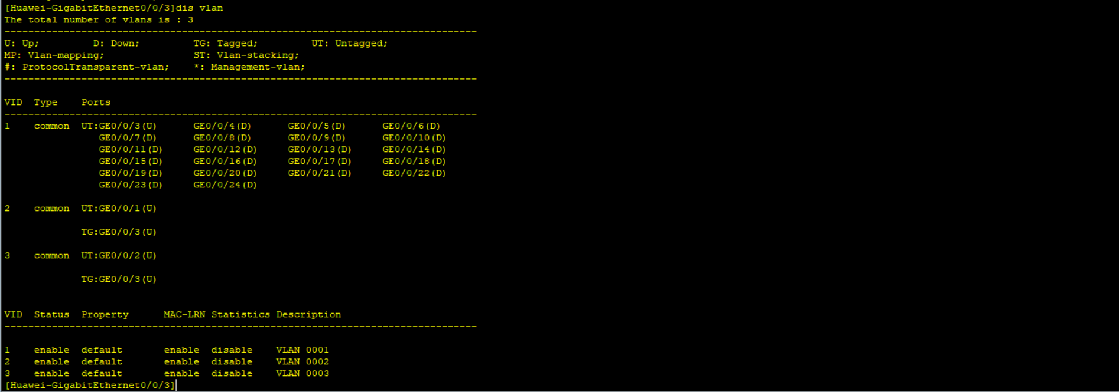

3.PCA Ping PCC
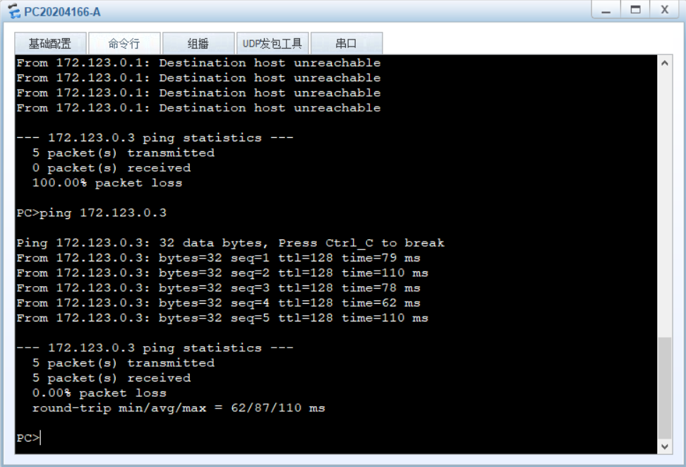

PCD Ping PCB
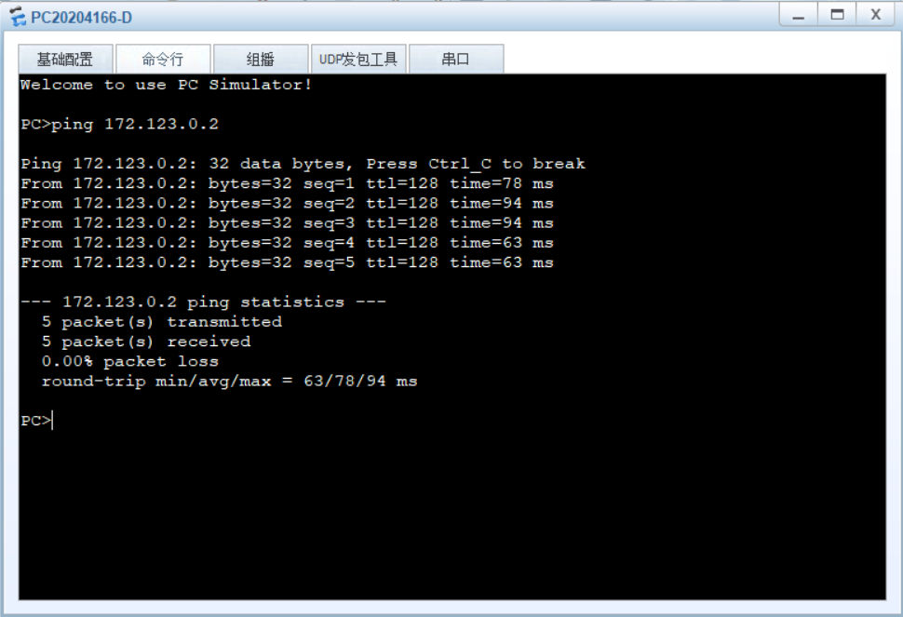
可见，跨交换机同一个VLAN间的主机能够互通

实验二
- 实验任务一：
1.建立拓扑结构
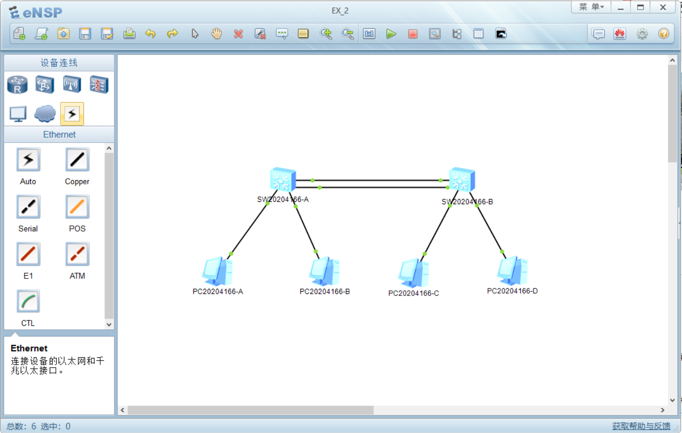

2.配置SWA
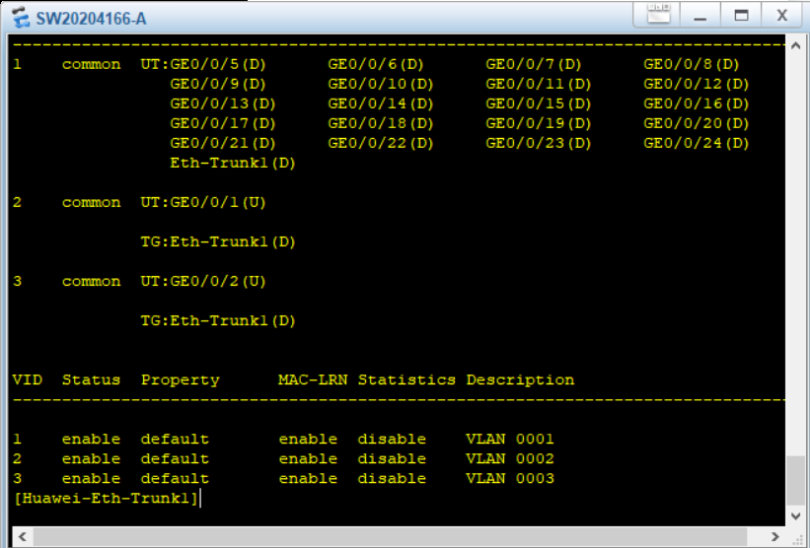
同理在SWB上配置
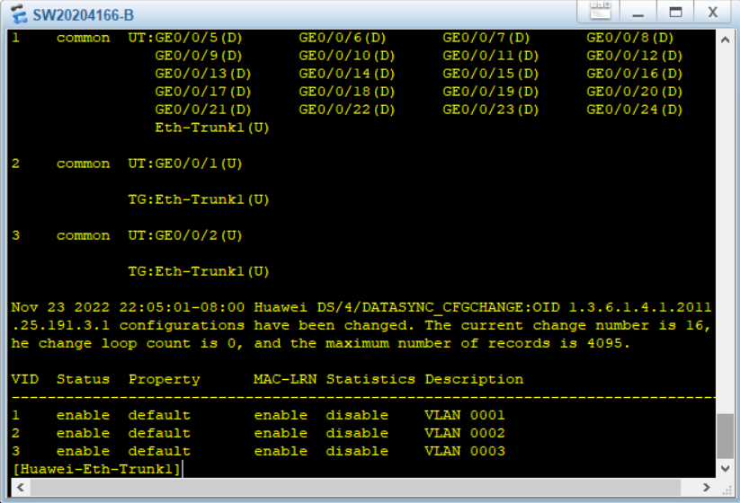

3.在PCA上Ping PCC，不间断发送ICMP报文
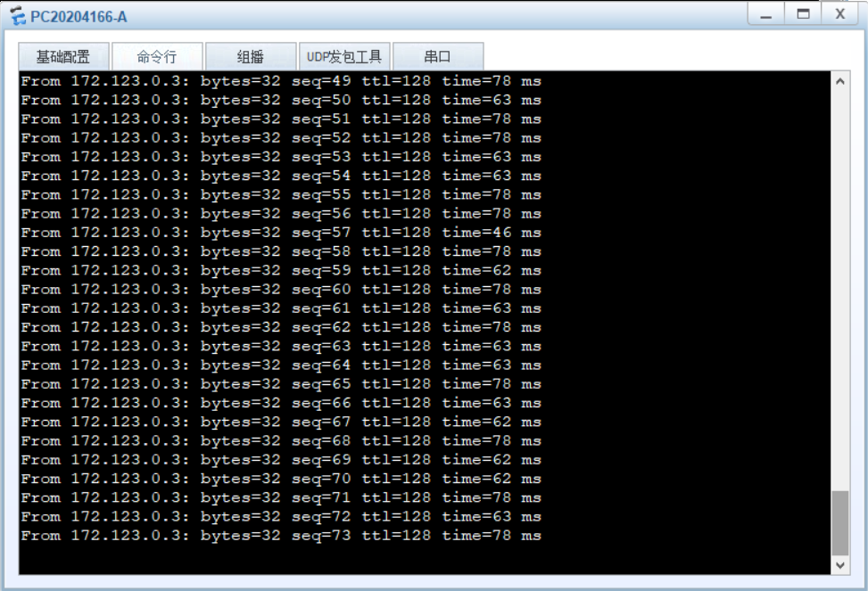

4.利用Wirespark 抓包
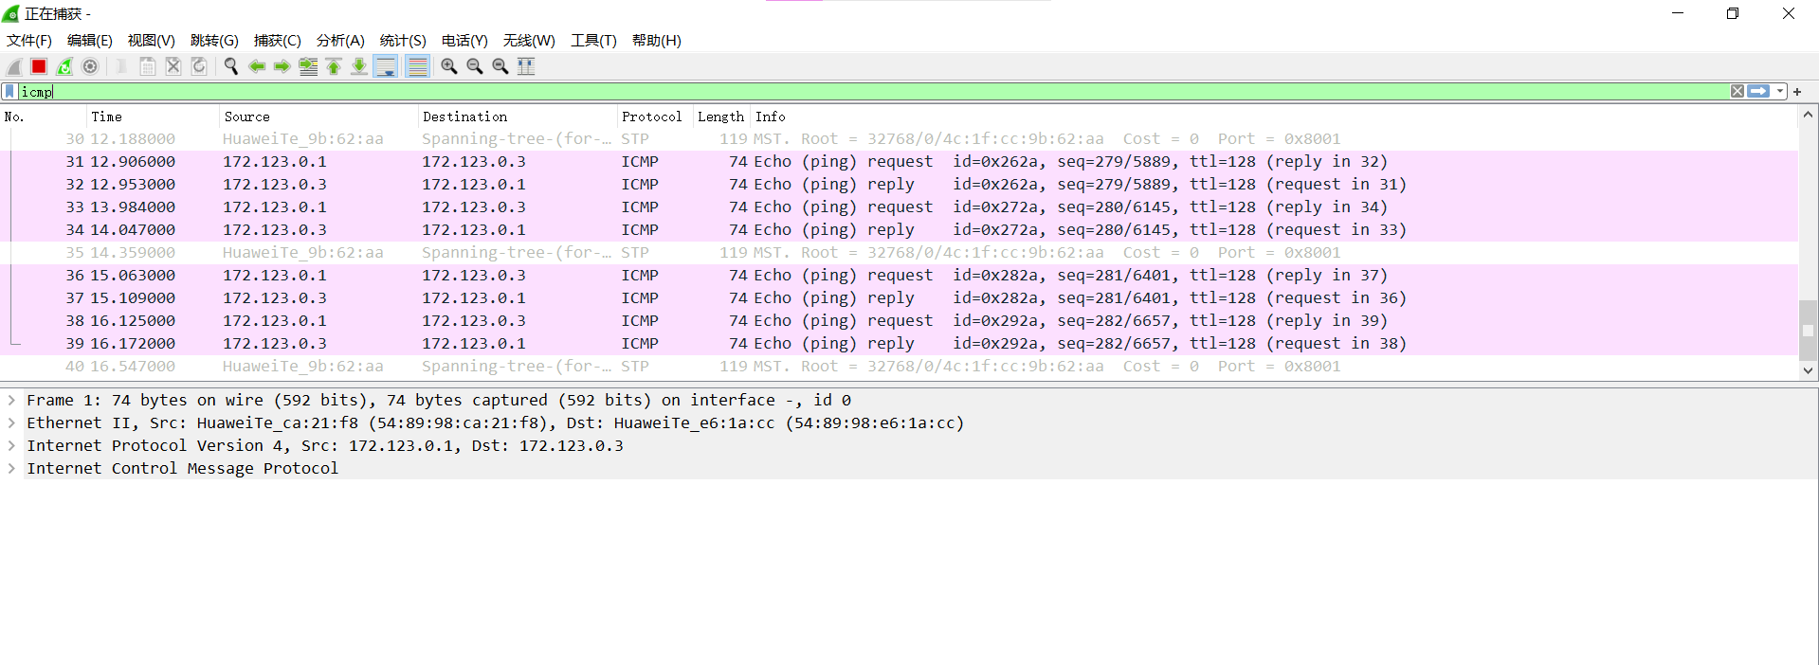
无报文丢失

5.断开其中一条网线
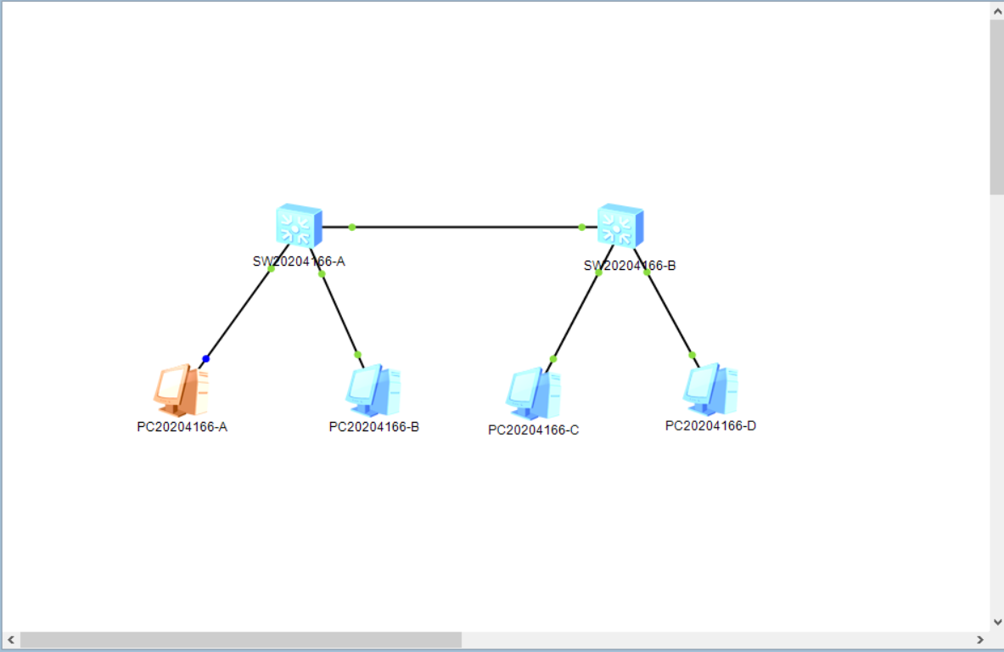

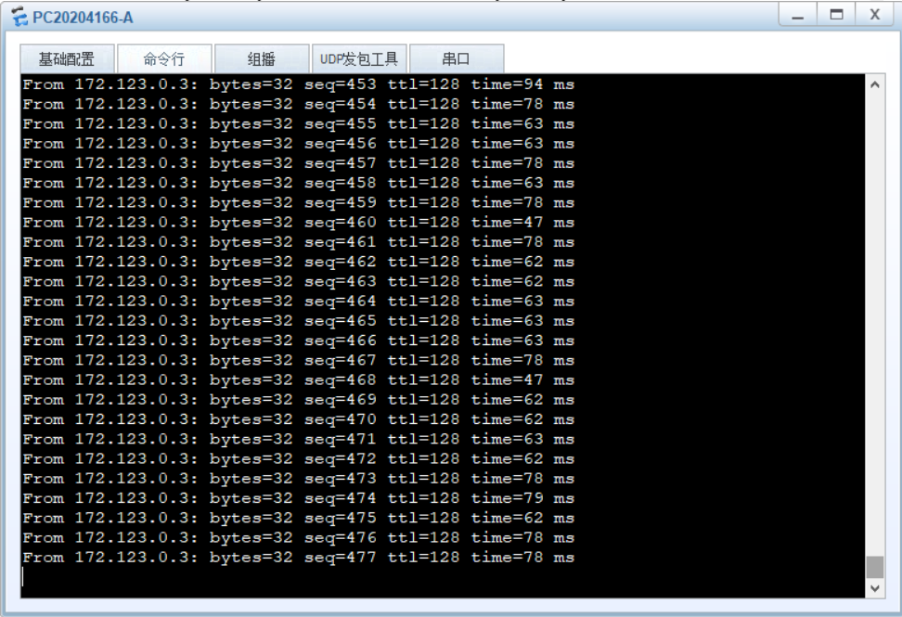
抓取数据包
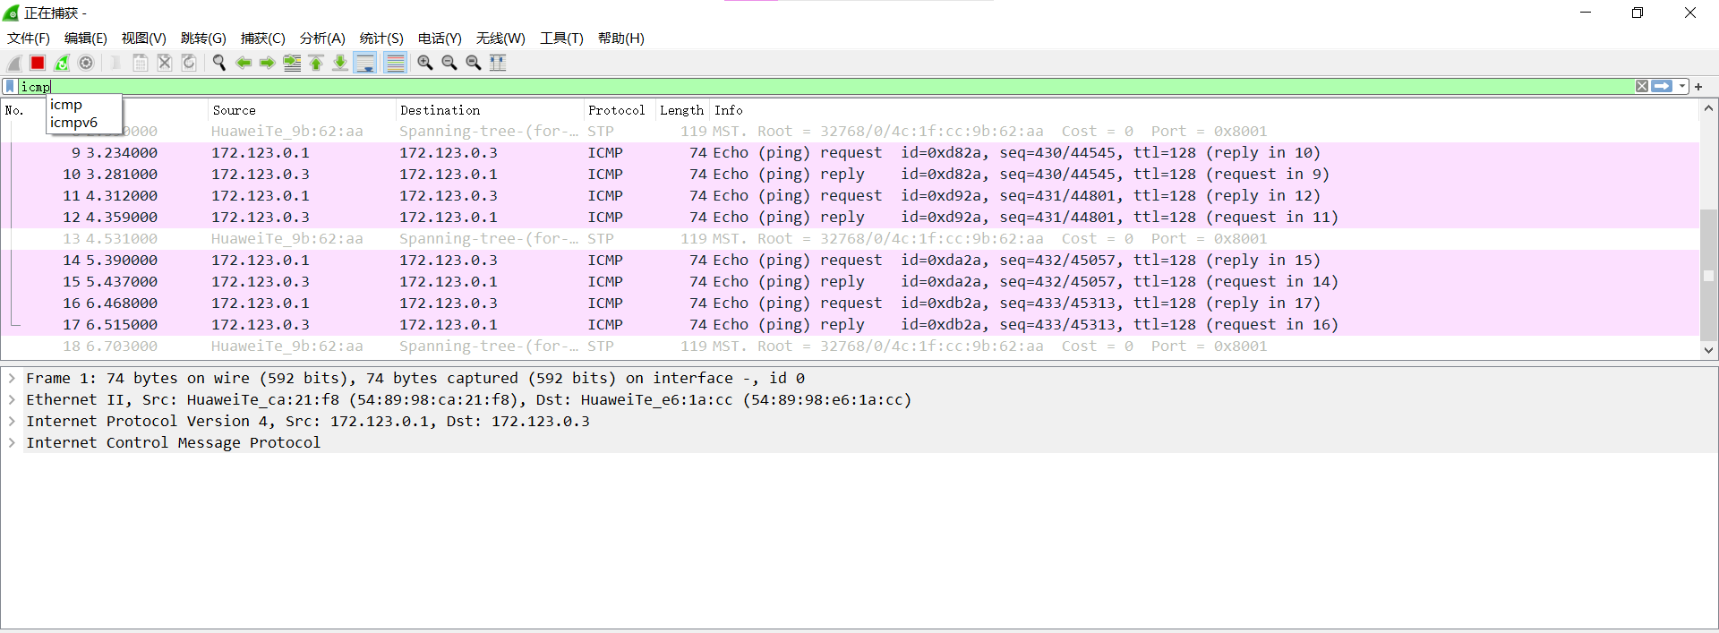
观察到PCA上发送的ICMP报文无丢失，说明聚合组中的两个端口之间是互相备份的。当一个端口不能转发数据流时，系统将数据流从另外一个端口发送出去。
- 实验结果及分析和（或）源程序调试过程
实验分析：
实验一通过在交换机上配置Access链路端口而使同一交换机处于不同VLAN，隔离PC间的访问，使得目前四台主机之间互相不能Ping通。然后在交换机间配置Trunk链路端口，使得同一VLAN中的PC能够跨交换机访问。
在实验一的基础上，在交换机上配置静态链路聚合，断开其中一条链路，观察到网络连接并未中断，说明数据流在一个端口无法转发时会从另一个端口转发出去。

